**[Curriculum vitae](https://pl.wikipedia.org/wiki/Curriculum_vitae)**

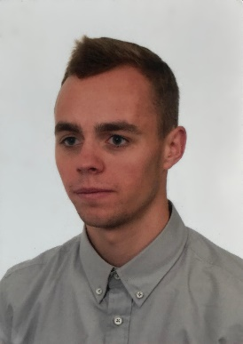Paweł Jakubiec

E-mail:  Pawel143700@gmail.com

Telefon: +48 535 049 124

Data urodzenia: 14.10.1994

Adres: Dobrowo 29A/6

Poczta: 78-220 Tychowo

# ***Doświadczenie zawodowe***

07/2018 - 02/2019: FonQ Utrecht

* + - * Prace magazynowe

06/2016 - 06/2018:  *XPO LOGISTIEK  Nieuwegein*

* Operator wózka widłowego
  + Bocznego wysokiego składowania
  + Wózka EPT
  + Wózka BT
* Załadunek i Rozładunek towaru
* Składowanie zamówień
* Dbanie o czystość magazynu

06/2015 - 05/2016:  *Orlen S.A. Opole*

* Obsługa klienta

# ***Wykształcenie***

09/2014 - 12/2015: Politechnika Opolska

Wydział Wychowania Fizycznego i Fizjoterapii

Kierunek: Wychowanie Fizyczne

09/2010 - 04/2014: Zespół Szkół Ponadgimnazjalnych

Technikum Informatyczne

# ***Znajomość języków obcych***

Angielski: komunikatywnie w mowie i piśmie

# ***Umiejętności***

Umiejętność pracy w zespole oraz pod presją czasu, uprawnienie do prowadzenia wózków widłowych, utrzymywanie porządku w miejscu pracy

# ***Zainteresowania***

Siłownia, podróże, siatkówka, basen